秘 家 庭 調 査 票 市川市立幸小学校
西暦 年度（奇数学年）  第 学年 組 番 |  |  |  | フリガナ |  |  |  |  |  |  | 性別
 |  |  |  | 児童氏名
西暦 年度（偶数学年）
第 学年 組 番
血液型 （ 型） |  |  |  | 生年月日 西暦２０ 年 月 日 生
フリガナ |  |  |  |  |  |  |  | 職業
保護者氏名
現住所 |  |  | 市川市
連  絡  先 | つながりやすい連絡先から記入をお願いします。
 | 連絡先①:TEL
 | 自宅・携帯(父・母・その他( ))・父(母)職場(勤務先: )
 | 連絡先②:TEL
 | 自宅・携帯(父・母・その他( ))・父(母)職場(勤務先: )
 | 連絡先③:TEL
 | 自宅・携帯(父・母・その他( ))・父(母)職場(勤務先: )
本人含め同居の方を全てお書き下さい |  |  |  |  |  |  | 参考事項（※本校在学の場合は学年･組も記入）
続柄 |  | 氏名 |  |  | ※学年･組 |  | 職業または学校名学年 |  |  | 生年月日
※入学前歴
西暦 年 月 ～ 年 月 保育所（園）在所（園)
西暦 年 月 ～ 年 月 幼稚園在園

児童理解のため、ご記入をお願いします。
※個人情報の取り扱いには、細心の注意をはらいます。
お子さんのことで（健康面・行動面）配慮すべきことをご記入ください。

保護者の方から見た、お子様の長所や短所をご記入ください。
長所 | 短所
習い事があればご記入ください。（習い事の種類･曜日･時間等、差し支えない範囲で）

○通学路（家から学校まで要所に目標物を記入し赤線を入れて下さい）
徒歩 （ 分）
近くで親しい友だち
年 組 名前 | 年 組 名前
年 組 名前 | 年 組 名前
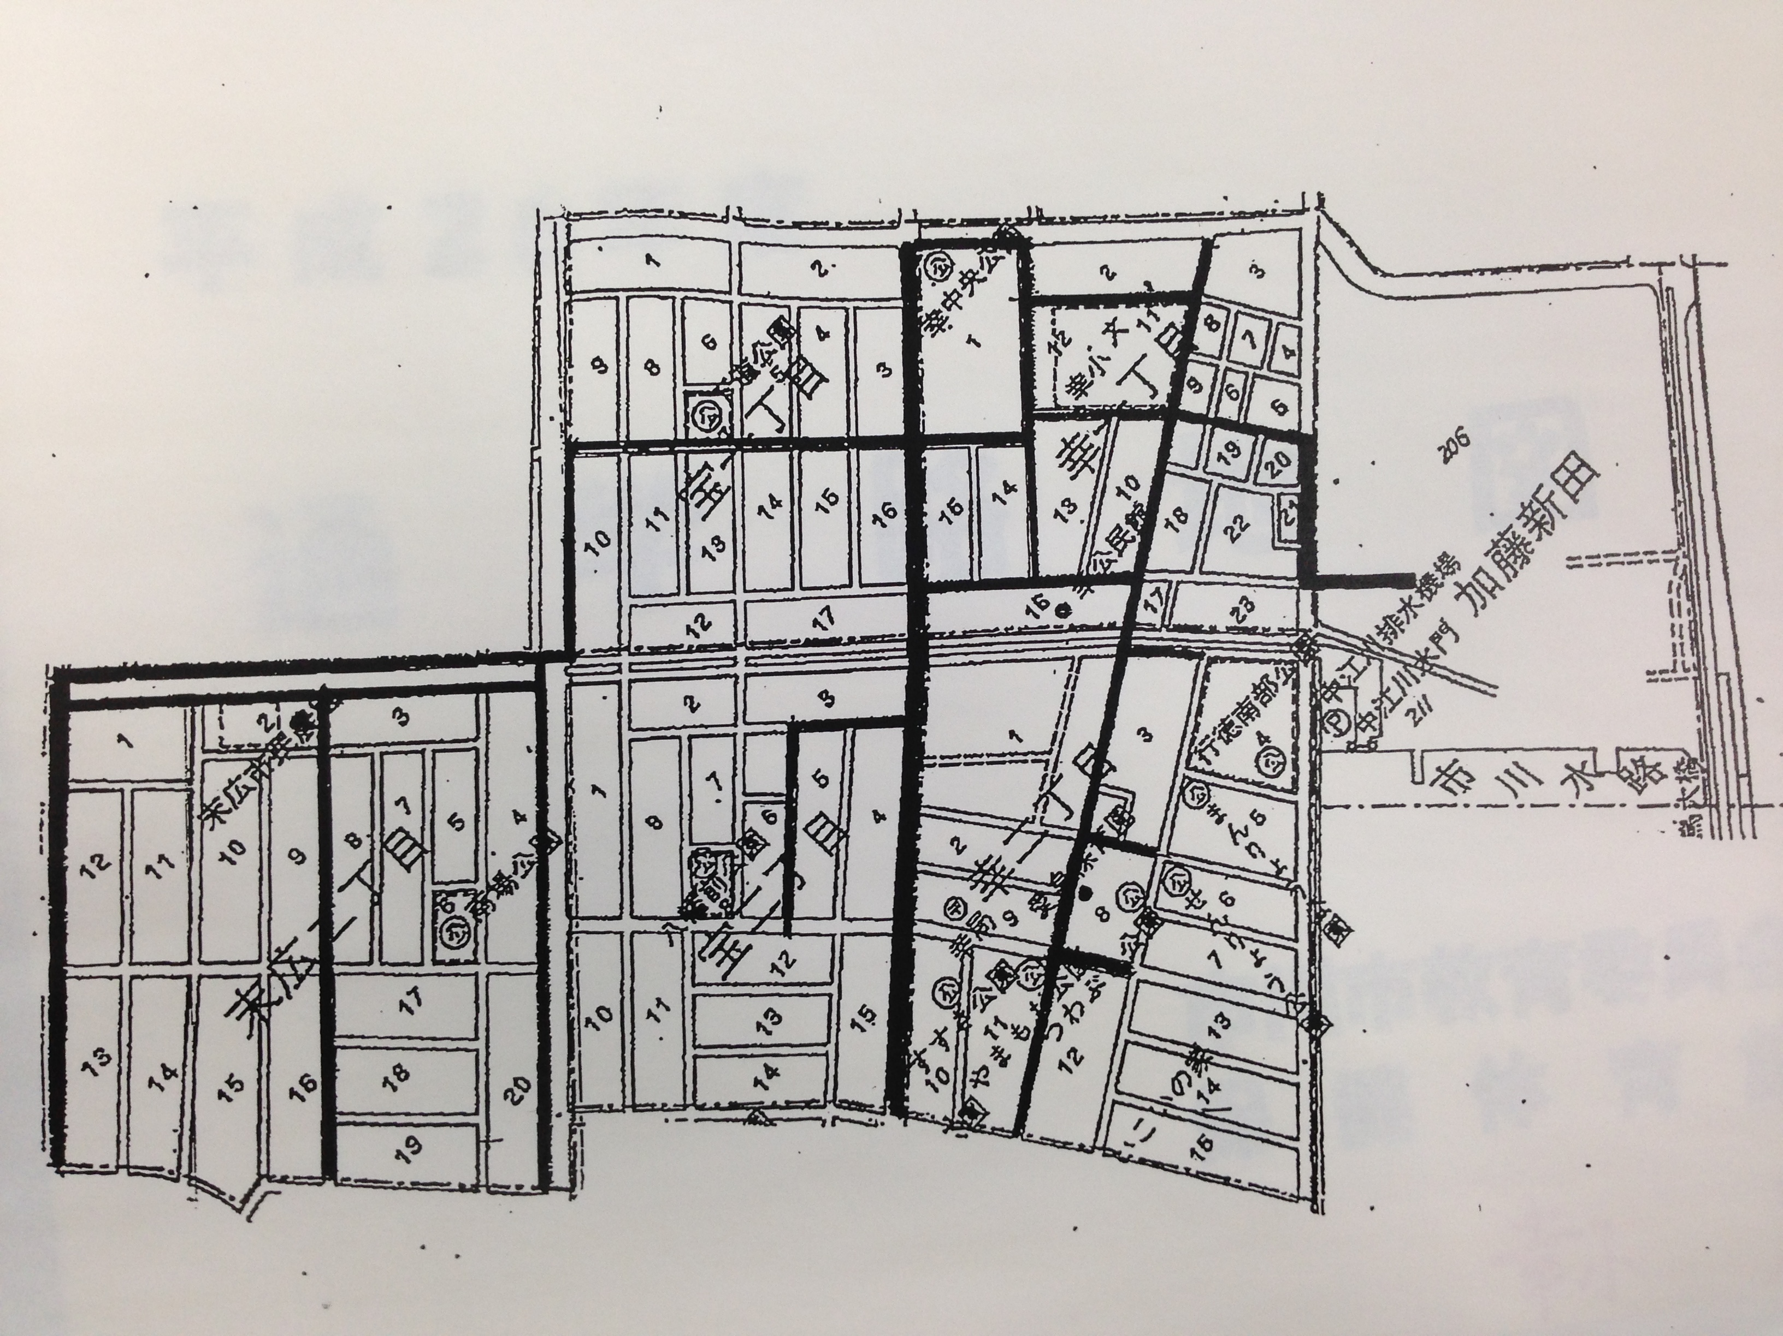
ヴェレーナシティⅠ･Ⅱ

